**Ed. Fisica3/4**

**Cuando se realiza cualquier ejercicio, se juega o se practica un deporte no se mueven igual los brazos y las piernas, ni siquiera ambos brazos o ambas piernas realizan los mismos movimientos a la vez.**

1.- Observa los dibujos e indica qué hacen las piernas y los brazos en las acciones siguientes.



__________________ __________________ __________________

__________________ __________________ ___________________

__________________ __________________ ___________________

__________________ __________________ ___________________

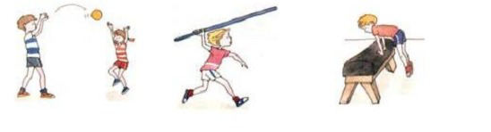

__________________ __________________ ___________________

__________________ __________________ ___________________

__________________ __________________ ___________________

__________________ __________________ ___________________

2.- Las partes de un salto son:

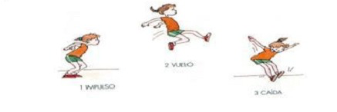

Al igual que en la carrera, en la fase de vuelo los pies están en el aire, pero en el salto lo están durante más tiempo. Saltando puedo superar obstáculos, coger cosas que estén muy altas. Bailar con muchos saltos. Lanzar por encima de un obstáculo.

Escribe ejemplos de la vida cotidiana en los que utilices los saltos.

- Saltar un charco en la calle.

- ___________________________________________________

- ___________________________________________________

- ___________________________________________________

Matemáticas 3/4

Documento Nacional de Identidad:

Para esta actividad vamos a necesitar de la ayuda de un adulto.

Pienso y escribo en una hoja 12 números de 7 o 8 cifras ( de los millones) en donde estén incluidos los DNI de mi familia y mio.

El juego que se presenta es un Bingo. Cada cartón deberá tener 5 números, que serán elegidos por los participantes, de la lista realizada anteriormente.

Una vez armados los cartones de cada participante, escribir en pequeñas tarjetas todos los números de mi lista. Estas serán las tarjetas que iremos sacando para jugar.

A divertirse!

Si lo deseas puedes enviame una foto a mi casilla de mail [lucilamodelomarmol5@gmail.com](mailto:lucilamodelomarmol5@gmail.com) o solamente contarme cómo te fue con el bingo. ( No es obligatorio)

1. Una vez terminado el juego escribo de forma ordenada de menor a mayor los 12 números que use y marco cuál es mi DNI.

Prácticas del lenguaje 3/4

ENCONTRÁ EN LA LETRA DE LA CANCIÓN TODAS LAS PALABRAS QUE RIMAN Y ESCRIBILAS. POR EJEMPLO: LANA – MAÑANA

La familia Polillal María Elena Walsh

La polilla come lana

De la noche a la mañana

Muerde, come, come y muerde

Lana roja y lana verde.

Sentadita en el ropero

Con su plato y su babero

Come lana de color

Con cuchillo y tenedor.

Sus hijitos comilones

Tienen cuna de botones

Su marido tan polillo

Balcones en un bolsillo.

De repente se avecina

La señora naftalina

Muy oronda la verán

Toda envuelta en celofán.

La familia polillal

La espía por un ojal

Y le apunta con la aguja

A la naftalina…

RECORDAMOS LAS PALABRAS AGUDAS- GRAVES Y ESDRÚJULAS: OBSERVÁ CÓMO SE SEPARAN EN SÍLABAS ESTAS PALABRAS Y CÓMO ESTÁN CLASIFICADAS SEGÚN SU SÍLABA TÓNICA:

ANTEPENÚLTIMA PENÚLTIMA ÚLTIMA

SÍLABA TÓNICA SÍLABA TÓNICA SÍLABA TÓNICA

SEPARÁ EN SÍLABAS Y CLASIFICÁ:

CELOFÁN:

BOLSILLO:

LANA:

Ciencias Sociales 3/4

2 DE ABRIL , UNA FECHA PARA RECORDAR

***Vamos a compartir algunos videos para comprender mas sobre lo que ocurrió en esta fecha:***

***Video N°1: ¿De que país son las Malvinas?*** https://www.youtube.com/watch?v=r4NEfmKXZ2s Video n°2: “**Día del Veterano y de los caídos en la guerra de Malvinas - 2 de Abril”**

https://www.youtube.com/watch?v=egr4CiiNJPE

***Ahora investigamos y respondemos***

¿Por qué las Malvinas son argentinas?

¿Cómo surgió y que pasó en la guerra de Malvinas? ¿Por qué los militares querían tomar las islas? ¿Quiénes fueron a Malvinas?

¿A quiénes estamos recordando en esta fecha? ¿Qué quiere decir veterano de guerra?

***Más sobre los soldados y la guerra:***

***Video N°3: “La vida de los soldados*” https://youtube/oBgAPhwblP4**

* 1) )Luego de ver el video, contame en un texto breve que sentimientos tuviste al ver las imágenes y escuchar el relato de los soldados.
* 2) ¿cómo crees que se sentían los soldados?
* 3) ¿Crees que son héroes? ¿Qué cualidades crees que reunían para serlo?

Los videos los pueden buscar solo con el título si no pueden ingresar a los links.